Guía de Actividades de Formación Práctica

Nombre: GUIA DE USO Microsoft Visual Studio C++ 2005/2008
Bibliografía sugerida:

Ayuda del producto Microsoft Visual Studio C++ 2005/2008

- Objetivo de la guía: Que el alumno pueda usar con fluidez el producto
Indice
¿Cómo ingresar al programa? 3
¿Cómo detectar los distintos errores? 10
Para compilar oprimir CTRL+F7 10
Para vincular oprimir Build (generar) 12
¿Cómo usar la ayuda? 13
¿Cómo usar debug? 13
Configuración Visual Studio 13
Generar assembler 14

Guía de uso de Microsoft Visual Studio C++ Express 2005/2008

¿Cómo ingresar al programa?
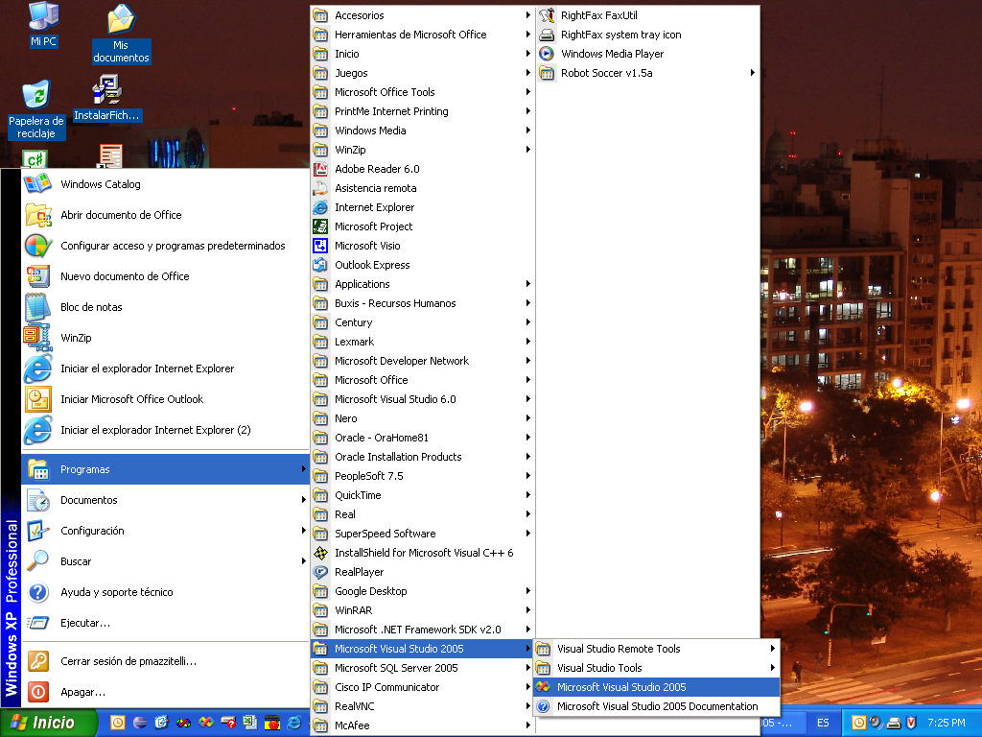

Ventana de apertura al VS
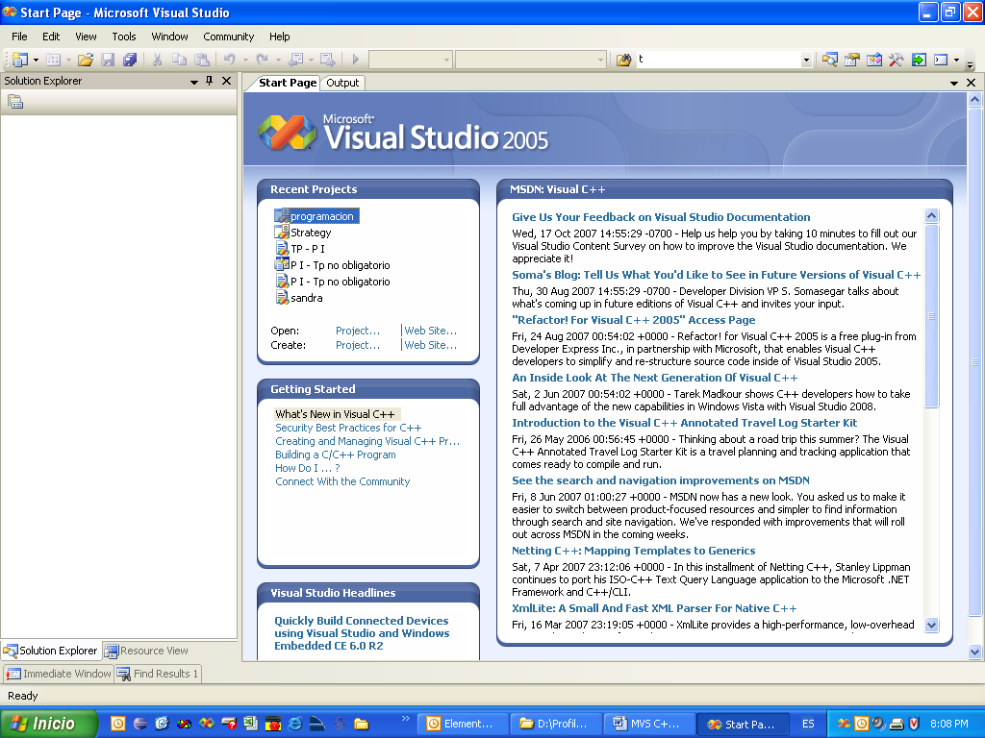
Barra Standard

Ventana Estructura de la Solución/proyecto
Ventana de últimos proyectos
Barra de
herramientas

- Apertura de un nuevo proyecto C++

Para crear una solución.

Seleccionar
- File
- New
- Project
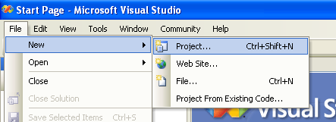

Seleccionar
- Tipo de proyecto Visual C++, VS
- VS installed templates Win32 Console Application y create directory for solution.
Ingresar
- Nombre de la solución (Solution)
- Nombre del proyecto (Name)
- Ruta de la carpeta donde se colocará el proyecto (Location)
Oprimir
- OK.
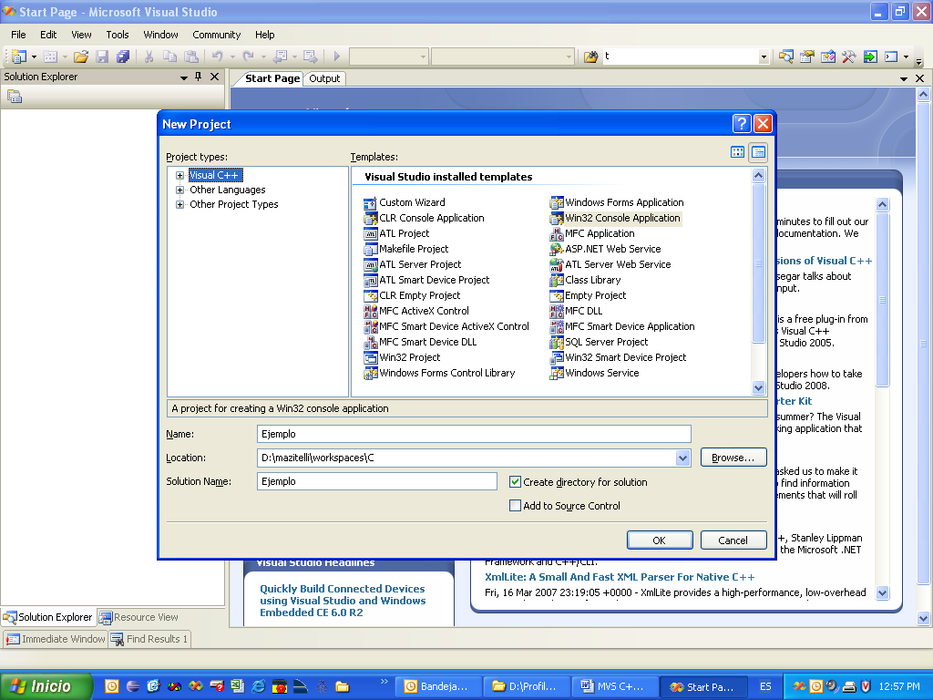

- Confirmación del tipo de proyecto seleccionado a crear

- Oprimir Next
- Seleccionar empty proyect
- Oprimir Finish
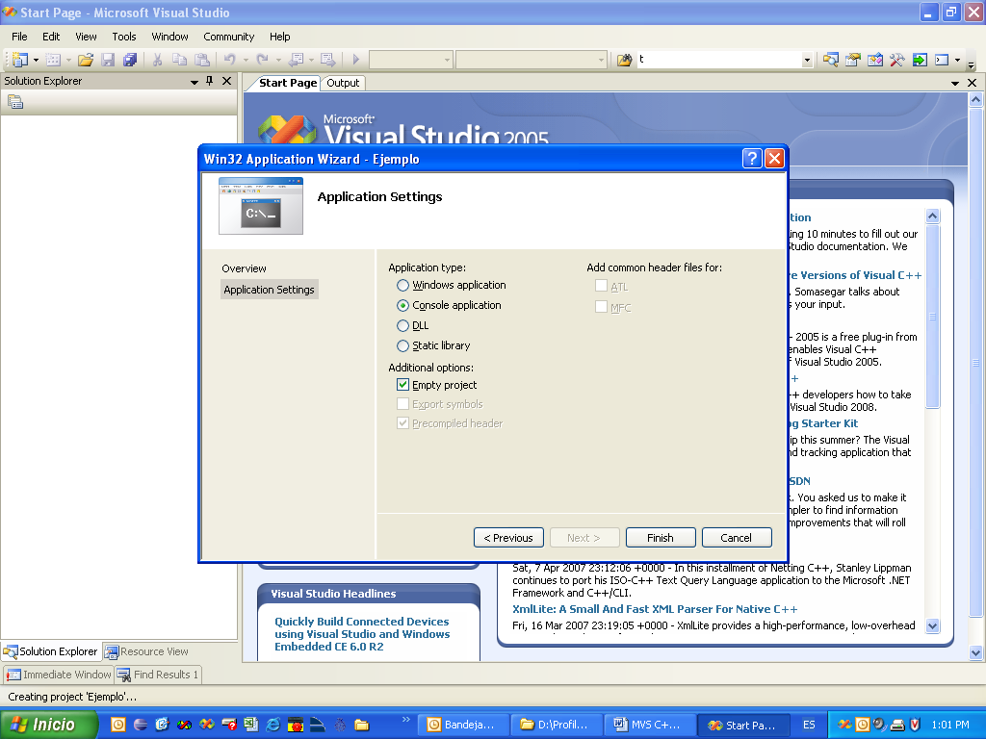

Al finalizar, se tendrá la siguiente vista en la pantalla.
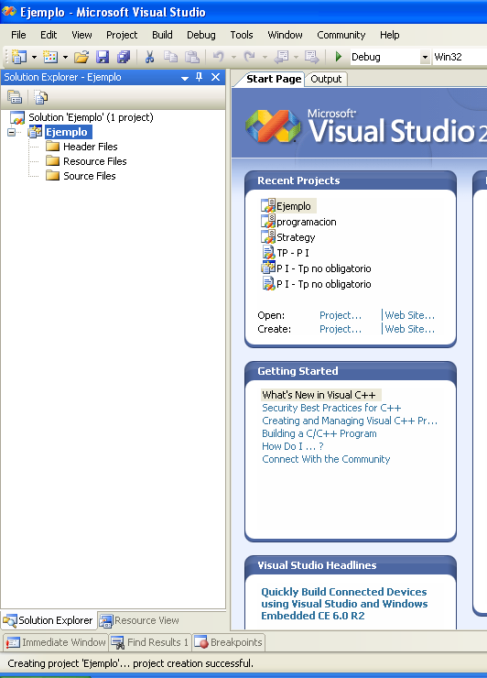

- Generar un nuevo archivo de programa:

Seleccionar
- Carpeta Source Files
- Add
- New Item
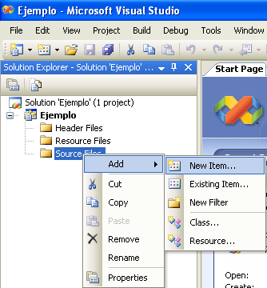

Seleccionar de
- Tipo de lenguaje (Categories) Visual C++
- Tipo de archivo (Visual Studio Installed template) C++ files(.cpp)
Ingresar
- Nombre del programa fuente (Name), utilizando la extensión .c
- Ruta y carpeta donde se alojará el programa. (Location)
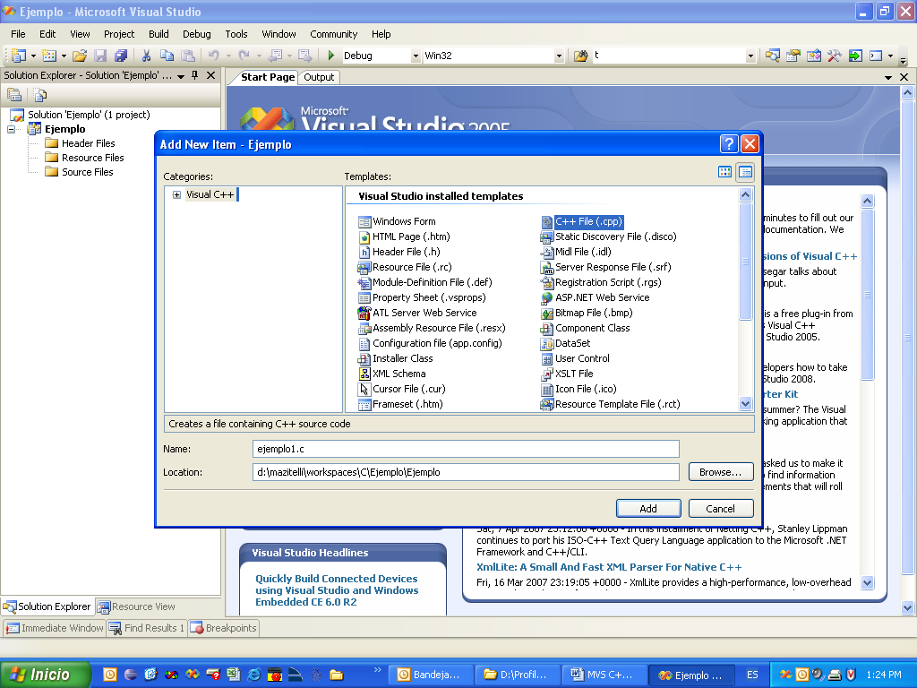

Al finalizar, se tendrá la siguiente vista en la pantalla.
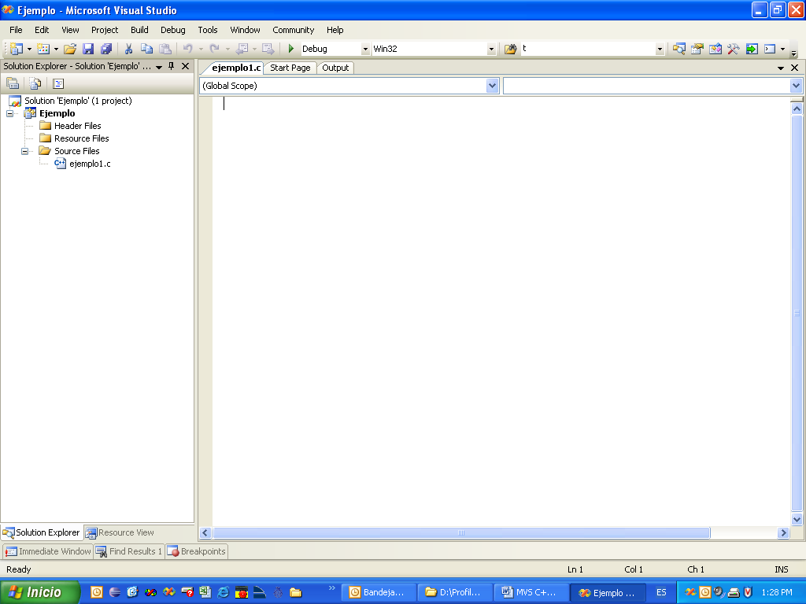

- Para compilar – vincular y ejecutar
- Oprimir CTRL+F5

¿Cómo detectar los distintos errores?

Para compilar oprimir CTRL+F7
Errores de compilación, pueden ser severos: ERROR, con los cuales no se podrá seguir con el paso de vinculación hasta no haber corregido el/los error/es y volver a compilar, o errores de advertencia: WARNING. Si bien estos errores pueden permitir seguir adelante es conveniente eliminarlos todos. Para detectar el error en el programa fuente ir al comienzo de la ventana inferior y seleccionar con el mouse la línea del primer error. Esto hará que aparezca una flecha a partir de donde debemos buscar el error, subiendo línea a línea hasta localizarlo.
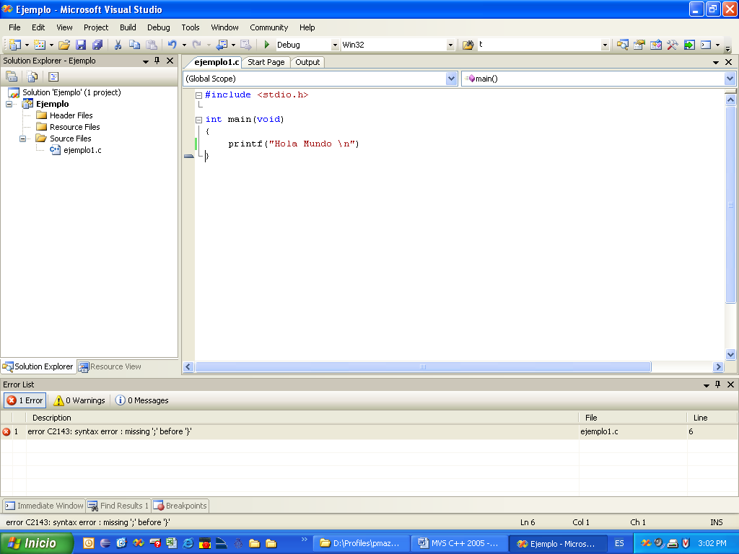
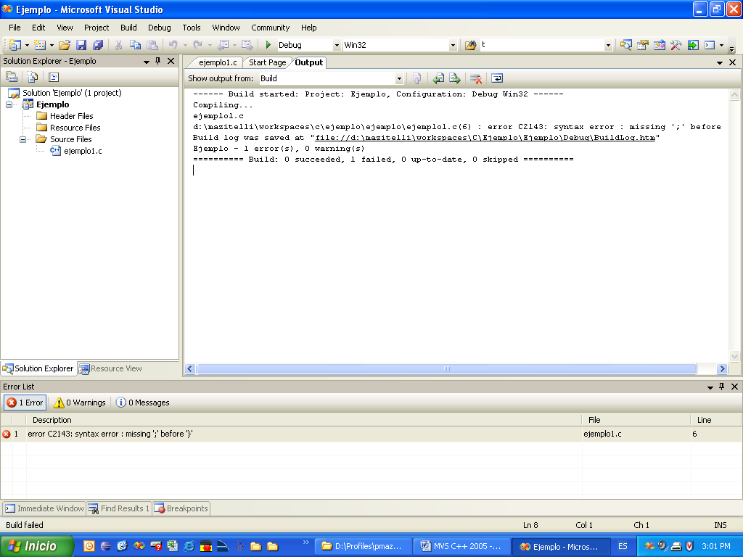

Para vincular oprimir Build (generar)
Errores de vinculación, son todos severos y debemos corregirlo antes de ejecutar el programa. Para ello se debe ir al comienzo de la ventana inferior y detectar los símbolos que quedan no resueltos. En el caso siguiente el problema es la palabra print, pues no es una función de biblioteca; buscar esta en el programa fuente y corregir el error. Luego volver a compilar y a vincular.
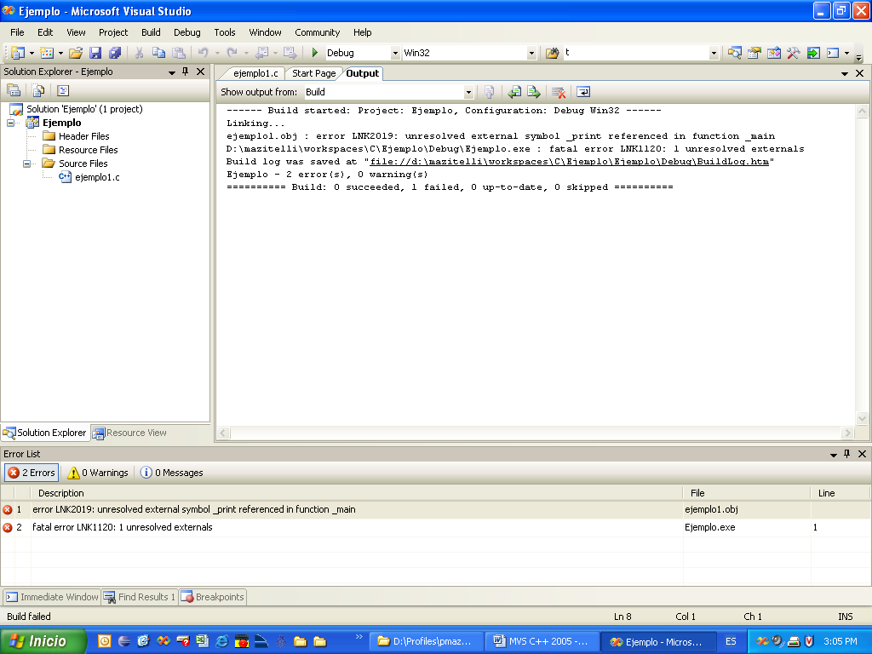

¿Cómo usar la ayuda?

Para uso del índice o buscar: seleccionar ayuda- índice o buscar
Configurar
Filtrado: VISUAL C++
Lenguaje: tildar solo C++
Tecnología: tildar solo C++ Libratries Native
Tipo de contenido: tildar solo Template & Started Kits
Caja de texto colocar función o información a buscar.

¿Cómo usar debug?

F10: ejecuta paso a paso por línea el programa
F11: permite ingresar a la función a inspeccionar ejecuta paso a paso por línea
F5: ejecuta el programa hasta llegar al punto de interrupción (break point) y comenzar a inspeccionar las instrucciones a partir de ese punto
SHIFT +F5 finaliza el proceso
Break point posicionarse en la línea de programa que se desea comenzar a inspeccionar, realizar doble click en el margen y aparecerá un punto rojo

A partir de comenzado el proceso aparece una flecha amarilla en el margen izquierdo indicando cual será la próxima línea a ejecutar
Posesionándose en la variable que se desea conocer su contenido se abre una ventana, indicando nombre de la variable y contenido

Configuración Visual Studio

Entorno punto NET
Seleccionar Herramientas – opciones
General-ayuda
Dynamic Help- Seleccionar solo referencia-samples-syntax
Online – seleccionar Local Help
Proyects and Solutions – Text editor – C/C++
Display – tildar line number
Formating - tildar automatic outlining of statement blocks

Crear proyecto y configuración
Seleccionar Proyects – Propierties - Configuration properties (no modificar)

Creación archivo fuente y configuración
Seleccionar Proyects – Propierties - Configuration properties - C/C++
Prepossesor definitions _CRT_SECURE_NO_DEPRECATE
Language - Disabled language extentions (YES/ZA)
Avanced – Compile as – Compile as C code (/TC)
Configuration ALL Configurations

Generar assembler
Seleccionar Proyects – Propierties - Configuration properties - C/C++
Output files assembly out: Assembly With Source Code (/FAs)
El archivo se encuentra en la carpeta de debug del proyecto por cada uno de los módulos

Compilar siempre código C
Seleccionar Proyects – Propierties - Configuration properties - C/C++
Avanzadas- Compilar como: código de C (/TC)

Generar .com
Seleccionar Proyects – Propierties - Configuration properties – Vinculador
General -Archivo resultado: cambiar .exe por .com

Autora: Patricia Mazzitelli

